Základní škola Olomouc
příspěvková organizace
Mozartova 48, 779 00 Olomouc
tel.: 585 427 142, 775 116 442; fax: 585 422 713
e-mail: kundrum@centrum.cz; www.zs-mozartova.cz



Projekt: ŠKOLA RADOSTI, ŠKOLA KVALITY
Registrační číslo projektu: CZ.1.07/1.4.00/21.3688

EU PENÍZE ŠKOLÁM
Operační program Vzdělávání pro konkurenceschopnost

Autor: | Mgr. Erik Vilímec
Vzdělávací oblast: | Jazyk a jazyková komunikace
Vzdělávací obor: | Anglický jazyk
Vyučovací předmět: | Anglický jazyk
Ročník: | 6.
Tematická oblast: | Konverzační témata
Téma hodiny: | Where did you go on holiday? – Kde jsi byl na prázdninách?
Označení DUM: | VY_32_INOVACE_21.12.VIL.AJ.6
Vytvořeno: | 25. 02. 2013

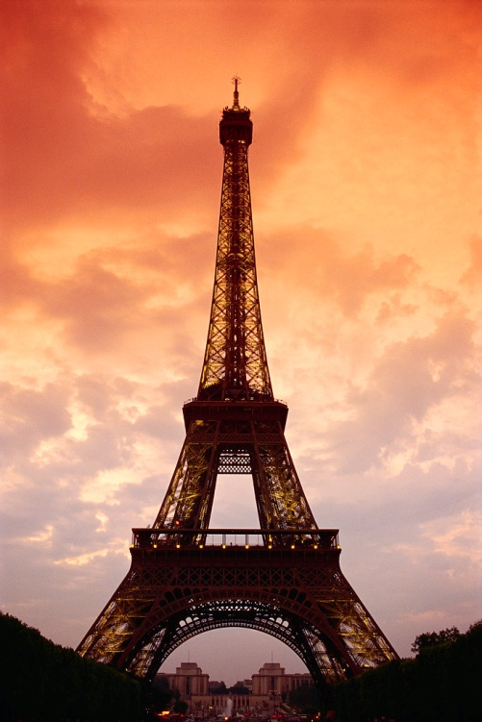

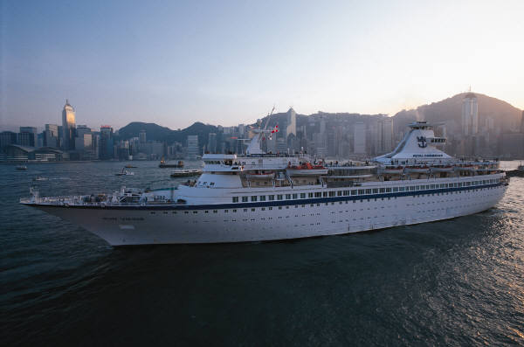
Where did you go on holiday?

(Kde jsi byl na prázdninách?)

1. Vocabulary. (Rozděl slovní zásobu do třech kategorií.)
plane suitcase train apartment visit places take photos hotel boat tent swim in the sea taxi
coach go shopping play sports caravan sunbathe ferry
listen to music ride a bike read a book

transport | places to stay | activities
plane,
_ _ _ _ _ _ _ _ _ _ _ _ _ _ _ _ _ _ _ _ _ _ _ _ _ _ _ _ _ _ _
2. Match with the definitions. Přiřaď slova ke správné definici.
suitcase airport passport ticket camera tent hotel
1) You take photos with this. _____________________
2) It is a place where you stay when you are on holiday, it
has got many rooms. _____________________
3) You sleep in this when you go camping. _____________________
4) You put things like clothes, toothbrush and shoes in it
when you travel. _____________________
5) You buy this when you travel by plane, coach or train.
_____________________
6) There is your name, address, date of birth; it is a card or
a small book. _____________________
7) It is a place where planes land and take off.
_____________________

3. Join verbs and nouns. Spoj slovesa s podstatnými jmény.
an interesting place
a hotel
a bike
travel by plane
visit a tent
stay in coach
sleep in your passport
check sports
play an apartment
ride a museum
golf
a camel
your suitcase
--------------------------------------------------------------------
4. Find past simple of these verbs. Najdi a spoj slovesa s jejich
minulými časy. Zakroužkuj a zapamatuj si všechna nepravidelaná
slovesa.

play listened visit went wanted swam watch opened did sunbathe travelled watched visited stay missed arrived arrive read open rode miss played want listen go sunbathed do had swim ride have stayed try wrote write travel read tried
5. Utvoř otázky, přiřaď otázky k odpovědím.
1) did / Where / you / go / holiday / on ?
________________________________________
2) travel / did / How / you ?
________________________________________
3) long / How / stay / did / you ?
________________________________________
4) you / did / What / do ?
________________________________________

6. Doplň otázky z cv. 5 k odpovědím.
- _________________________________________
- We went to Spain.
- _________________________________________
- We travelled by plane.
- _________________________________________
- We stayed there for two weeks.
- _________________________________________
- We swam in the sea, sunbathed and played tennis.

7. Doplň otázky a odpovědi. Utvoř podobný dialog, použij věty
z cv. 5, 6. Použij obrázky a nápovědu.


Where did you go on holiday?

?
We went to ___________________________.
How __
______________
_____________?
__________________________________________________.
How________
______________
_____________?
__________________________________________________.
__________________________________________________.
10 days

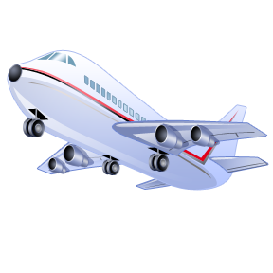

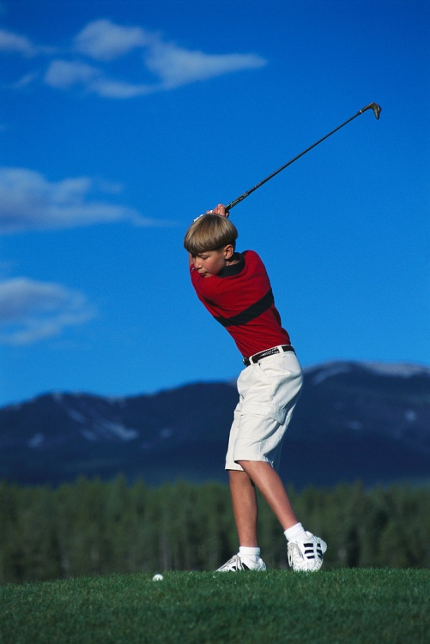

What_____________________________?

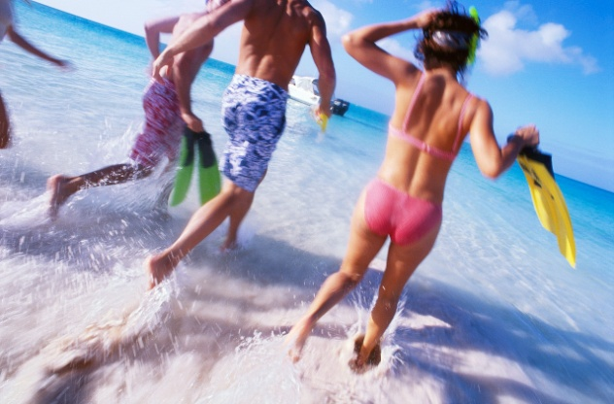

8a Student A Utvoř dialog. Ptej se partnera na jeho
prázdniny. Pak si role vyměňte, odpovídej na jeho otázky.
Použij obrázky a nápovědu pro své odpovědi.
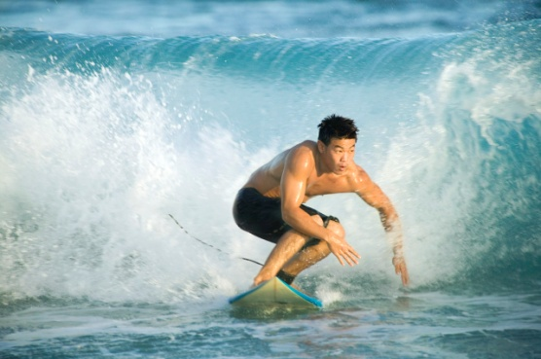



Where did you go on holiday?

?
We went to ___________________________.
How __
______________
_____________?
__________________________________________________.
How________
______________
_____________?
__________________________________________________.
What ?
___________
___________
__________________________________________________.

three weeks

8b Student B Utvoř dialog. Odpovídej partnerovi na jeho
otázky. Použij obrázky a nápovědu pro své odpovědi. Pak si
role vyměňte, ptej se na jeho prázdniny.
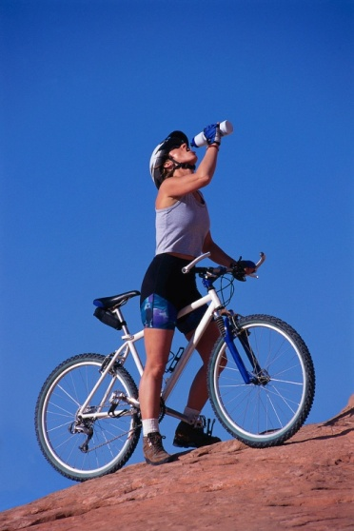
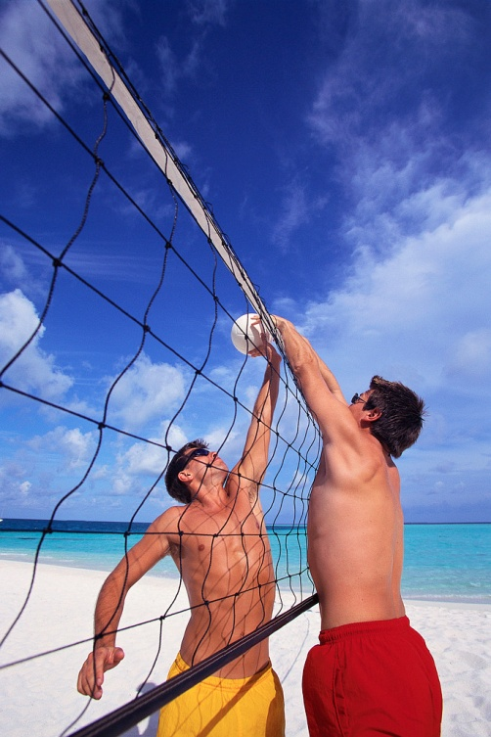
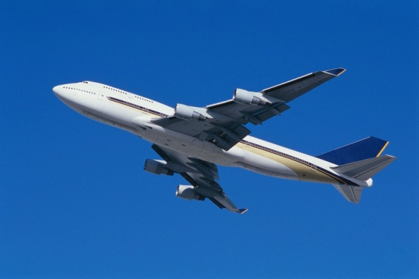
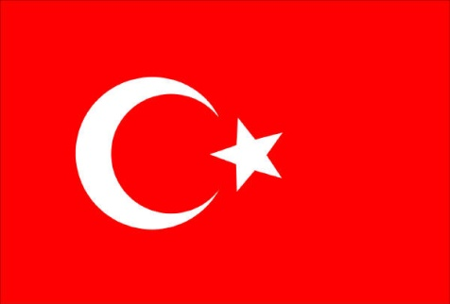

Where did you go on holiday?

?
We went to ___________________________.
How __
______________
_____________?
__________________________________________________.
How________
______________
_____________?
__________________________________________________.
What ?
___________
___________
__________________________________________________.
15 days

9a Student A Utvoř dialog. Ptej se partnera na jeho
prázdniny. Pak si role vyměňte, odpovídej na jeho otázky.
Použij obrázky a nápovědu pro své odpovědi.


Where did you go on holiday?

?
We went to ___________________________.
How __
______________
_____________?
__________________________________________________.
How________
______________
_____________?
__________________________________________________.
What ?
___________
___________
__________________________________________________.

two weeks


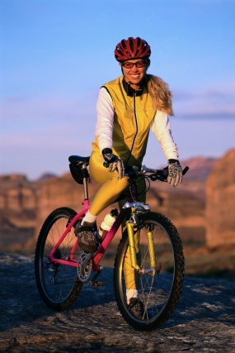

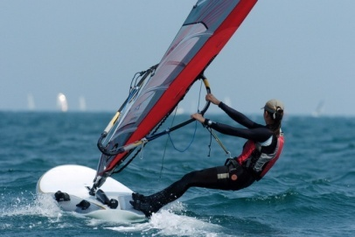
9b Student B Utvoř dialog. Odpovídej partnerovi na jeho
otázky. Použij obrázky a nápovědu pro své odpovědi. Pak si
role vyměňte, ptej se na jeho prázdniny.


Where did you go on holiday?

?
We went to ___________________________.
How __
______________
_____________?
__________________________________________________.
How________
______________
_____________?
__________________________________________________.
What ?
___________
___________
__________________________________________________.
13 days

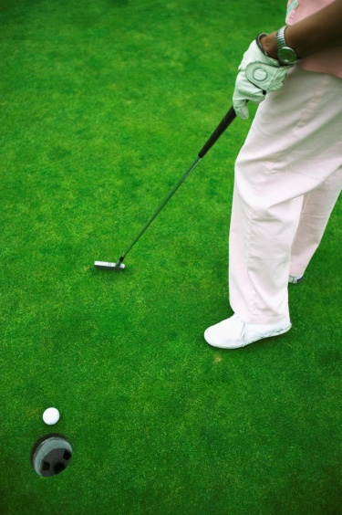

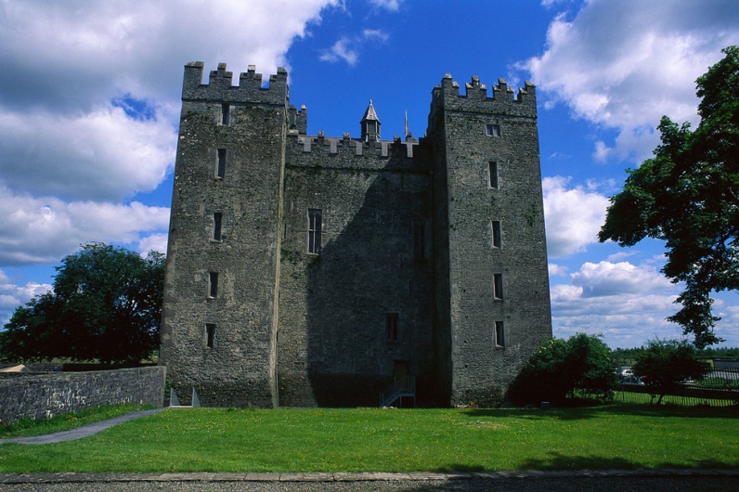

Základní škola Olomouc
příspěvková organizace
Mozartova 48, 779 00 Olomouc
tel.: 585 427 142, 775 116 442; fax: 585 422 713
e-mail: kundrum@centrum.cz; www.zs-mozartova.cz

Seznam použité literatury a pramenů:

HUTCHINSON, T. Project 2 – třetí vydání. Oxford : OUP, 2008. ISBN 978-0-19-476415-5. s. 34 - 39.

Použité zdroje:
Obrazový materiál je použit z galerie obrázků a klipartů Microsoft Office.

Nečíslovaný obrazový materiál je použit z kolekce programu Microsoft Word.

